Naar de absolute climax…………………

La Vuelta 2018 ha terminado…… De Vuelta 2018 is voorbij.
Maar het was tot het aller allerlaatste moment superspannend in El Juego Vuelta.

Daar gaan we bijna naar toe, maar er kwamen eerst nog een paar:

Reacties uit het peloton:

Eerst was daar reactie van Frank Dingemans;

Hey Felix, (Frankieeeeeeeeee….., red.)

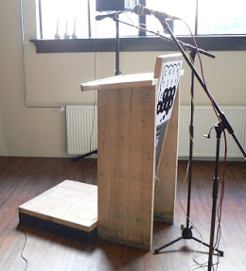
Van een gifbeker is wat mij betreft geen sprake hoor. (ha, gelukkig maar, want na zo’n mooie Tour voor jou….., red.) Ik hoop nog op een top tien notering in het eindklassement (dan moet je ff verder naar beneden lezen, maar Felix is bang van niet voor je…., red.) maar de lol van het spel en de drie weken prachtige sport overheersen sowieso bij mij. (kijk, en da’s dan weer mooi!!!!..., red.)

Nu al super bedankt voor het organiseren van dit spel (graag gedaan!!.., red.).

Ik heb veel respect voor de wijze waarop je dat doet.

Ik hoop dat je de komende winter voldoende recupereert en klaar bent voor achtereenvolgens Warmtrappen, Il Gioco del Giro, HLTVWB en El Juego Vuelta 2019 !!!!

Ik doe heel graag weer mee!! (We gaan eerst de winterslaap maar eens in Frank… …, red.)

Grt
Frank

Gisterenmorgen op Sportpark De Heiloop in Ossendrecht liep Felix ook Eric Goossens nog tegen het lijft. Evenjtes over het Vueltapsel gebabbeld, maar ook Eric kwam al met de suggestie:
“Om de cikel rond te maken is het vanzelfspreken dat je volgend jaar ook een spel rond de Grit doet….., en dan is het heleaam mooi om ook een klassement van alle drie de grote rondes maakt……”

Weljot, leg de druk er maar op……………

Ook nog een berichtje van Jan Schuurbiers;

Môgge Felix, (heej Janneman…, red.)

Heel het leven draait om keuzes en achteraf weet je pas of je de juiste hebt gemaakt. (100% waar, maar valt niet altijd mee hè…., red.)

Was toch de moeite waard om naar Stedoco te gaan, leuke pot en altijd gezellig daar (vrouw van de voorzitter ook hè…? , red.). Quick boys is wel een hele goeie ploeg hoor, favoriet voor de titel. Samenvatting is te zien op YouTube. (zal eens kijken als Felix weer tijd heeft…, red.)

En ik had en heb vertrouwen in mijn Vueltaploeg, dus kon ik het goed aan hen overlaten. Gelukkig heb ik weer een sprongetje gemaakt in het klassement en hoop op een goede eindklassering. Linkerrijtje zit erin. En uiteraard ben ik ook blij met het podium in het bergklassement. YES!!
(gij ben zo lomp nog nie zeg…., red.)

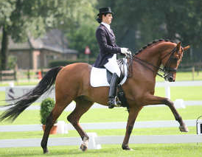
Vandaag wordt het waarschijnlijk weer een mooie sportdag met Vivoo – ODIO (mwaah, viel zwaar tegen zeg…, red.), Max Verstappen (mooi 2e…, red.), Jeffrey Herlings (wereldkampioen!!..., red.) en uiteraard de Vuelta. Kan niet op en genoeg inspiratie voor het journaal. (maar heb ook zo veel meer te melden…, red.)
Wel jammer dat de kür op muziek voor dressuurruiters bij de wereldruiterspelen is afgelast (ja, da’s potverdikkeme flink balen zeg…., red.).

Kijk weer uit naar het journaal van morgen en naar de nieuwe werkweek. (werk ze maar weer dan hè!!..., red.)

Grtz Jan

We gaan naar……

De uitslag van de etappe van gisteren, nummer 21:

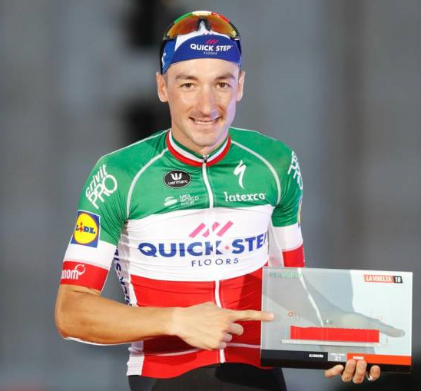
De etappe van gisteren was het veredeld criterium rond en in Madrid. 12 keer werd de Plaza de Cibeles gepasseerd tot er uiteindelijk werd afgesprint.

De sprint was uiteindelijk voor Elia Viviani, voor Sagan die 2e werd en Nizzolo werd 3e.

Later in het peloton stapte Igor Anton net af voor de streep, ging met zijn fiets boven zijn hoofd over de meet waarmee hij zijn fiets aan de wilgen hangt……

Het Eindklassement van La Vuelta 18:
In het Eindklassement kwam geen wijziging meer in La Vuelta 18.

Simon Yates is de 3e Brit die in 2018 een grote ronde wint, na Il Giro voor Chris Froome en Geraint Thomas in Le Tour pakt Simon Yates La Vuelta.
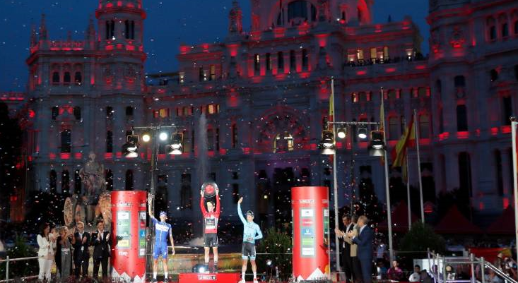

Enric Mas was de nummer 2 en Miquel Angel Lopez completeert het podium.

En de andere truien:
Verder is de Maillot Verde voor Allejandro Valverde, de Maillot Montaña voor Thomas De Gendt en Maillot blanco voor de combinatie is ook voor Simon Yates, de meest strijdlustige renner is Bauke Mollema en de beste ploeg is Movistar.

En als alles over de koers in Spanje bekend is, dan gana we naar El Juego Vuelta in West-Brabant:

De Eindstanden in El Juego Vuelta:

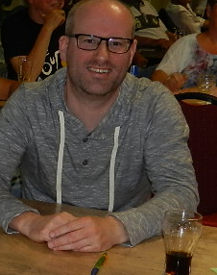
Voor Marc Nuijten was het ook ongelooflijk spannend.

Hij ging zaterdagavond in de maillot Rojo naar bed in de hoop dat het gisterenavond nog steeds zo was.

Marc had al zitten rekenen en wat ie ie Felix schreef, daar komen we later op terug.

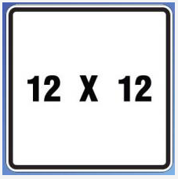
Etappe 21:
De etappewinst van zondag was voor, niet verrassend zal iedereen zich bedenken,: Henny van der Lee. Want als het op sprinten aankwam dan was Henny er altijd. Zo ook in de etappe van gisteren. Henny scoorde 144 punten en verdient zodoende dus nog een keertje € 2,50. Gefeliciteerd Henny!!!

De 2e plaats, met een forse achterstand op Henny was Frank Linssen met 115 punten. Frank pakt nog mooi even € 1,50 bij het scheiden der markt. En niet ver achter Frank 2, puntjes minder maar was een drietal wat 3e werd en zodoende per persoon € 0,33 mag bijschrijven.
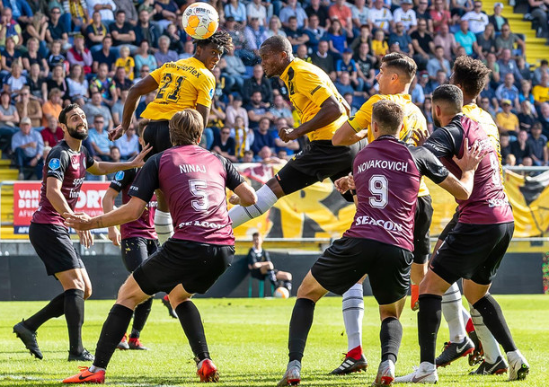
Dat drietal is de niet blije Anton –Parel van het Zuiden- van Schaik die zijn NAC Breda gisteren zag verliezen tegen Fortuna Sittard……, verder Nick –Magic- Orlando die zijn ODIO gelijk zag spelen tegen Vivoo, maar het was maar bekeren….., en ook Teun van Ginderen waarvan Felix niet weet welke club Teun zag winnen, alleeen dat ie gedeeld 3e werd.

Voor de totaalstand van etappe 21 verwijst Felix naar het overzicht verder in dit journaal.

Als je dan kijkt naar het Algemeen Klassement onder dat het eindklassement was bijgeteld, dan was Marc zijn Maillot Rojo al weer kwijt. Na de laatste etappe nam Piet Vermeulen immers de Maillot Rojo al weer over van Marc. Piet had toen 2.000 punten precies en Marc stond er eentje achter op 1.999.
De 3e plaats was op dat moment voor de Broers van Hoven met 1.992 punten. En op gepaste afstand stonden Sander Kerstens en Roger Withagen op een gedeelde 4e plaats met 1.962 punten.

Felix heeft de top 10 even hieronder weergegeven ná Etappe 21 maar ZÓNDER eindklassement:

 | Naam | Stand na Et. 20 | Punten in Et. 21 | Punten na Et. 21
1 | Piet Vermeulen | 1898 | 102 | 2000
2 | Marc Nuijten | 1912 | 87 | 1999
3 | Broers van Hoven | 1905 | 87 | 1992
4 | Sander Kerstens | 1893 | 69 | 1962
 | Roger Withagen | 1850 | 112 | 1962
6 | Robert Reuvers | 1873 | 87 | 1960
7 | Jacques Tempelaars | 1877 | 69 | 1946
8 | Jules Theuns | 1875 | 70 | 1945
9 | Erik vd Lee | 1847 | 87 | 1934
10 | Nico Hoogerwerf | 1864 | 69 | 1933

Enkel het eindklassement:

Het eindklassement zorgt er ook altijd nog voor dat de eindrangschikking nog flink door elkaar geschud kan worden. Als je immers met jouw 25 renners goed scoort in de top 20 van het Algemeen Klassement in La Vuelta, dan kun je nog aardig stijgen.

En daarom even een overzicht van de 20 beste deelnemers met het drie maal tellende eindklassement.

Daar deed Sjaak van den Berg het bijzonder goed met maar liefst 522 punten. Adrie van Overveld had ook een bijzonder goede keuze hierin met 510 punten.

En met 501 punten waren er 4 deelnemers die het ook goed deden en daarin gedeeld 3e werden. Dat zijn: Sander Kerstens, Jules Theuns, Marc Augustijn en Jan Schuurbiers.
En met name Garçonneke doet dan goede zaken, want die stond ook top 10 in de stand na etappe 21; om ook Jules Theuns niet te vergeten.

Naam | Punten Eindklassement
Sjaak vd Berg | 522
Adrie van Overveld | 510
Sander Kerstens | 501
Jules Theuns | 501
Marc Augustijn | 501
Jan Schuurbiers | 501
Martijn vd Berg | 489
Linda Rieske | 486
Robbert Klaassen | 486
Jacques Tempelaars | 480
Frank Dingemans | 480
Peter Kwaaitaal | 480
Stef Mol | 474
Nico Hoogerwerf | 471
Marc Nuijten | 465
Broers van Hoven | 456
Rob van Haperen | 456
Jim vd Bogaert | 456
Johan de Bruyn | 456
René vd Bogaert | 453

En dan gaat het naar de absolute eindstand, dus alles bij elkaar geteld.

Marc Nuijten schreef er zaterdag het volgende al over:

Goedenavond Felix, (inmiddels ochtend op maandag; mogguh Marc…, red.)

Als je het niet erg vind (waarom zou tie…?, red.), heb ik mijn rode trui alvast maar weer aangetrokken als leider in El Juego Vuelta, want de Broers van Hoven ben ik vandaag weer voorbij gegaan in de tussenstand (da’s helemaal waar en niks aan gelogen…, red.), maar het blijft echter loeispannend morgen tot de laatste meters tussen mij en Garçonneke, want Garçonneke heeft slechts 19 punten achterstand in de tussenstand nu, maar met de punten van het eindklassement erbij heeft hij opeens een voorsprong van 17 punten volgens mijn berekening. (ook helemaal waar en dat had Felix ook al in de gaten voordat het zondag werd…., red.)
Maar ik geef het nog niet op, want met Nizzolo morgen in de top 3 van de laatste rit moet ik toch
nog de eindwinst kunnen pakken in El Juego Vuelta. (iedereen weet hoe dat afliep…., red.)

Groeten,

Marc

We gaan dus naar de eindrangschikking.
Bijna dan, want eerst wil Felix met jullie de eindstand van de Maillot Verde nog delen.

De Maillot Verde (Groene Trui):
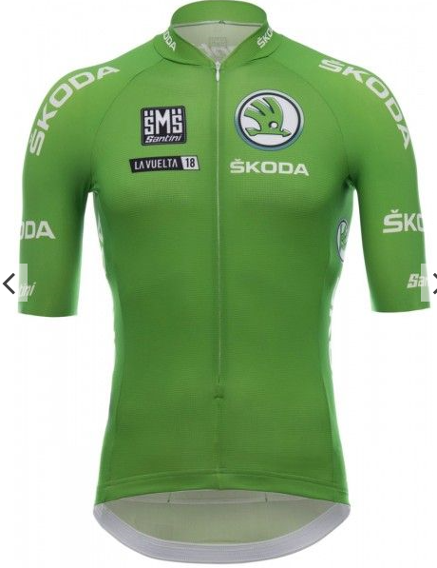
Alles is klaar, dus ook de strijd om de Groene Trui.

We moesten wachten tot gisteren, omdat toen de laatste sprintetappe voor de groene trui doro de parcourbouwers was weggelegd.

De laatste stand die Felix had doorgegeven was de leiding in handen van Henny van der Lee; en toen was er nog één etappe te rijden voor dit klassement. Dei wist Henny ook te winnen, dus de winnaar is niet verrassend. Da’s Henny!

Henny had uiteindelijk 817 punten.
En ook voor de rest was er weinig , of zeg eigenlijk maar niets, om meer te verschuiven. Roger Withagen wordt 2e in de ‘groene Trui’ met 759 punten.

Daarachter worden achtereenvolgens Piet Vermeulen, Mark Alberti en Frank Linssen respectievelijk 3e, 4e, en 5e met 724, 720 en 699 punten.

De prijzen in het Bergklassement:

1e plaats Henny van der Lee € 6,00
2e plaats Roger Withagen € 4,00
3e plaats Piet Vermeulen € 2,50
4e plaats Mark Alberti € 1,50
5e plaats Frank Linssen € 1,00

Gefeliciteerd allemaal!!!!!!!!

Het totaaloverzicht van de eindstand in het Groene Trui-klassement treffen jullie hieronder.

Eindstand Groene Truiklassement in El Juego Vuelta
 | Naam | Et. 3 | Et. 5 | Et. 6 | Et. 8 | Et. 10 | Et. 12 | Et. 18 | Et. 21 | Totaal
1 | Henny vd Lee | 158 | 0 | 149 | 103 | 142 | 5 | 116 | 144 | 817
2 | Roger Withagen | 151 | 0 | 137 | 125 | 109 | 25 | 100 | 112 | 759
3 | Piet Vermeulen | 123 | 19 | 138 | 144 | 100 | 5 | 93 | 102 | 724
4 | Mark Alberti | 123 | 19 | 126 | 133 | 105 | 17 | 91 | 106 | 720
5 | Frank Linssen | 125 | 0 | 138 | 106 | 106 | 12 | 97 | 115 | 699
6 | Anton van Schaik | 129 | 0 | 118 | 124 | 112 | 5 | 83 | 113 | 684
7 | Nick Orlando | 112 | 19 | 97 | 127 | 104 | 20 | 89 | 113 | 681
8 | Erik vd Lee | 123 | 19 | 118 | 141 | 91 | 5 | 85 | 87 | 669
 | Johan Mathijssen | 123 | 0 | 118 | 133 | 91 | 38 | 79 | 87 | 669
10 | Marc Nuijten | 123 | 0 | 120 | 142 | 91 | 16 | 85 | 87 | 664
11 | Casper Pruijn | 123 | 9 | 115 | 123 | 94 | 33 | 79 | 87 | 663
12 | Robert Reuvers | 119 | 19 | 120 | 138 | 91 | 1 | 85 | 87 | 660
 | Marina Hoogerwerf | 123 | 0 | 120 | 125 | 96 | 16 | 83 | 97 | 660
14 | Teun van Ginderen | 121 | 0 | 111 | 112 | 112 | 5 | 83 | 113 | 657
15 | Broers van Hoven | 123 | 0 | 120 | 142 | 91 | 5 | 85 | 87 | 653
16 | Coen Pijpers | 123 | 0 | 120 | 125 | 96 | 5 | 83 | 97 | 649
17 | Harm Rieske | 115 | 0 | 111 | 117 | 96 | 5 | 83 | 97 | 624
18 | Ronald Withagen | 106 | 0 | 100 | 134 | 83 | 34 | 79 | 87 | 623
19 | John vd Poel | 115 | 11 | 111 | 117 | 91 | 5 | 79 | 87 | 616
20 | John Verbraeken | 115 | 31 | 101 | 102 | 83 | 22 | 79 | 81 | 614
21 | Stan Hoogerwerf | 106 | 0 | 100 | 142 | 83 | 5 | 85 | 87 | 608
22 | Tommie Withagen | 103 | 19 | 124 | 114 | 73 | 22 | 67 | 82 | 604
23 | Niels van Elzakker | 104 | 19 | 113 | 108 | 82 | 5 | 70 | 85 | 586
24 | Jos Janssen | 106 | 18 | 115 | 94 | 86 | 1 | 81 | 84 | 585
25 | Willy van As | 104 | 19 | 95 | 112 | 73 | 34 | 66 | 69 | 572
26 | Robert Janssens | 104 | 19 | 105 | 110 | 73 | 17 | 73 | 69 | 570
27 | Michael de Raaff | 114 | 11 | 101 | 96 | 92 | 5 | 64 | 86 | 569
28 | Lucien Klerkx | 104 | 19 | 110 | 109 | 73 | 17 | 67 | 69 | 568
29 | Jack Suijkerbuijk | 100 | 19 | 95 | 120 | 73 | 22 | 69 | 69 | 567
30 | Davey van Puyvelde | 94 | 0 | 81 | 119 | 73 | 33 | 74 | 87 | 561
31 | Mark Almekinders | 93 | 19 | 95 | 109 | 80 | 19 | 71 | 74 | 560
32 | Jacques Tempelaars | 104 | 0 | 110 | 126 | 73 | 1 | 73 | 69 | 556
 | Rob van Haperen | 104 | 0 | 110 | 126 | 73 | 1 | 73 | 69 | 556
34 | Corné Lodiers | 84 | 22 | 84 | 99 | 81 | 20 | 79 | 85 | 554
 | René vd Bogaert | 106 | 11 | 94 | 100 | 92 | 1 | 64 | 86 | 554
36 | Jos Bogers | 108 | 19 | 96 | 113 | 76 | 1 | 70 | 70 | 553
37 | Nico Hoogerwerf | 87 | 19 | 90 | 126 | 65 | 20 | 73 | 69 | 549
38 | Jan van Dun | 97 | 12 | 79 | 79 | 114 | 4 | 62 | 101 | 548
39 | Stef Mol | 108 | 0 | 99 | 101 | 76 | 25 | 64 | 74 | 547
40 | Martijn vd Berg | 94 | 0 | 83 | 117 | 78 | 5 | 83 | 82 | 542
41 | Roger Groffen | 104 | 0 | 110 | 98 | 73 | 20 | 67 | 69 | 541
42 | Erik Goossens | 91 | 0 | 81 | 124 | 73 | 16 | 74 | 80 | 539
43 | Jim vd Bogaert | 108 | 11 | 101 | 102 | 76 | 5 | 64 | 70 | 537
 | Sander Kerstens | 104 | 0 | 110 | 109 | 73 | 5 | 67 | 69 | 537
45 | Peter Palinckx | 108 | 19 | 96 | 82 | 76 | 20 | 62 | 70 | 533
46 | Stefan van der Sanden | 108 | 0 | 98 | 97 | 76 | 5 | 71 | 70 | 525
47 | Peter Hussaarts | 96 | 0 | 101 | 101 | 73 | 17 | 67 | 69 | 524
48 | Jules Theuns | 91 | 19 | 81 | 107 | 68 | 20 | 64 | 70 | 520
49 | Erik Roest | 108 | 0 | 98 | 97 | 76 | 5 | 64 | 70 | 518
50 | Kees van Tiggelen | 87 | 31 | 101 | 81 | 73 | 4 | 69 | 69 | 515
51 | Niek Iversen | 91 | 19 | 79 | 125 | 62 | 17 | 63 | 56 | 512
52 | Linda Rieske | 91 | 19 | 81 | 107 | 68 | 5 | 64 | 70 | 505
53 | Sjaak vd Berg | 95 | 0 | 91 | 108 | 74 | 5 | 58 | 68 | 499
54 | Arthur vd Goor | 88 | 0 | 101 | 68 | 72 | 22 | 56 | 68 | 475
55 | Richard Slabbekoorn | 89 | 23 | 103 | 85 | 58 | 5 | 52 | 58 | 473
56 | Jac Borremans | 90 | 21 | 86 | 82 | 58 | 19 | 55 | 52 | 463
57 | John Kerstens | 82 | 0 | 78 | 77 | 68 | 4 | 59 | 70 | 438
58 | Frank Dingemans | 72 | 19 | 71 | 108 | 50 | 5 | 58 | 52 | 435
59 | Alexander de Vos | 89 | 4 | 88 | 81 | 58 | 7 | 52 | 52 | 431
60 | Max van Elzakker | 81 | 0 | 84 | 84 | 58 | 17 | 52 | 52 | 428
61 | Rinze Russchen | 80 | 14 | 76 | 70 | 58 | 22 | 46 | 52 | 418
62 | Rien Brans | 77 | 0 | 71 | 80 | 52 | 32 | 52 | 52 | 416
63 | Peter Adriaansen | 63 | 19 | 71 | 88 | 50 | 15 | 53 | 52 | 411
64 | Perry Clarijs | 72 | 11 | 81 | 71 | 58 | 10 | 53 | 52 | 408
65 | Johan de Bruyn | 55 | 0 | 75 | 80 | 50 | 32 | 53 | 58 | 403
66 | Adrie van Overveld | 76 | 0 | 75 | 91 | 47 | 17 | 43 | 39 | 388
67 | Robbert Klaassen | 64 | 19 | 64 | 84 | 50 | 1 | 52 | 52 | 386
68 | Jan Schuurbiers | 76 | 0 | 75 | 91 | 47 | 5 | 43 | 39 | 376
69 | Peter Kwaaitaal | 45 | 19 | 56 | 106 | 34 | 16 | 42 | 36 | 354
70 | Marc Augustijn | 52 | 19 | 53 | 91 | 30 | 20 | 35 | 32 | 332
71 | Adrie van den Eijnden | 12 | 17 | 39 | 52 | 0 | 32 | 3 | 6 | 161
72 | Liesbeth Clarijs | 13 | 19 | 18 | 60 | 0 | 36 | 8 | 0 | 154

Nu dus echt naar de eindrangschikking.

Bovenin dus ontzettend spannend en Felix begint ff van onder aan;

12 renners bleven onder de 2.000-punten grens en werden dus 61e tot en met 72e.
En die 72e plaats levert met 1.653 punten Adrie van den Eijnden toch mooi een prijs op; 1/5e lot voor de Staatsloterij-trekking van oktober………

Dan verder naar boven:
Tussen 2.000 en 2.100 punten zijn 5 deelnemers die daarmee plaatsd 56 t/m 60 innemen. Mooi om te zien dat wielerspelorganisatoren Niels van Elzakker en John Kerstens daarbij zitten. Toch wel een blije Felix die Niels net voor weet te blijven……, sorry Niels ;-)

Dan tussen 2.100 en 2.200 punten waren weer wat deelnemers: 14 in totaal. Zij eindigen dus op plaats 42 tot en met 55.
Als je tussen 2.200 en 2.300 punten scoort dan heb je het al wat redelijker gedaan; dat zijn 16 deelnemers waar Jim van den Bogaert net vader René – Briekske voor weet te blijven. In de eindstand zijn deze deelnemers van plaats 26 t/m 41.

Heb je meer dan 2.300 punten, maar minder dan 2.400 punten; dan hebben we voor de hoogste een plaatsje in de top 10; en dat is Linda Rieske met 2.383 punten.

En zo gaan we dan zoetjes naar het podium.

Eerst op plaats 9 met 2.404 punten, schoonvader in spé van Linda: Nico –Frits de Farmer- Hoogerwerf.

Weer een treedje hoger op plaats 8 eindigt Robert –De Reuf- Reuvers met 2.407 punten.

Op plaats 7 hebben we een NEO, die ongetwijfeld veel geleerd heeft hoe je een wielerspelletje moet organiseren…… hahahaha; Plaats 7 is voor Jacques Tempelaars, directielid van het Primera-Tourspel.

Snel naar nummer 6, ná etappe 21 in de maillot rojo, maar het eindklassement telt ook nog mee…… Piet Vermeulen wordt 6e met 2.435 punten.

De top 5 beginnen we met Jules Theuns. Jules behaalde in totaal 2.446 punten en had gisterenmorgen nog een paar woordjes op de mail gezet (deze keer zonder commentaar van Felix):

Hoi Felix,

Hier weer een berichtje uit de Rooseveltstraat, deze keer om jou te bedanken voor de voortreffelijke organisatie en super goede communicatie van het Vuelta-spel.
Heb weer erg genoten van het spel en de mooie journaals en dan nog in de prijzen vallen, wat wil je nog meer.
Dus nogmaals Hartelijk Dank
Nu nog iets wat me opvalt als je de stand bekijkt, Felix en zijn grote concurrent Niels staan op dit moment precies naast elkaar in het klassement 60 en 61, over toeval gesproken.
Wat betreft de eerste plaats, jij noemt mij wel bij de mogelijke winnaars, maar dat valt wel mee, top 10 is mogelijk voor mij maar de winnaar zit misschien wel bij jou aan tafel als hij er in slaagt om Marc Nuijten te passeren.

Met vriendelijke wielergroeten,

Jules Theuns

Felix bloost er gewoon van………

Op plaats 4, dan heel heel lang meegedaan van boven, en ook meerdere dagenin de maillot rojo gereden: De Broers van Hoven met 2.448 punten. Hanno kan nog steeds de haren uit zijn kop trekken dat ze Mas hebben ingeruld voor nibali op het laatste moment……

Dan naar het podium:
Een puntje en een plaatsje boven de Broers van Hoven eindigt Huijbergens Vueltaspel-organistor Sjaak van den Berg op plaats 3 met 2.449. daar kunnen Niels en Felix nog wat van leren……

En dan de strijd om plaats 1 en 2; hoe spannend kun je het maken……, het verschil is welgeteld 1 heel punt……
De winnaaar heeft 2.464 punten en de nummer 2 heeft 2.463 punten……… dít heeftv Fel;ix nog nooit meegemaakt.
Op plaats 2, Felix vindt het jammer voor hem, maar is in zijn hart toch ook wel een klein beetje blij want anders moet ie het nog jaaaaaren aan horen. Maar absoluut een picobello resultaat: Sander –Garçonneke- Kerstens met 2463 punten.

En de winnaar van het 1e El JUEGO VUELTA is niemand minder dan, en al bijna vanaf het begin mee bovenin meegdraaid, dus dik en dik verdiend en pas een jaartje in ons spelltejs-midden:

MARC NUIJTEN
Marc behaalde 2.464 punten, dus 1 puntje meer dan Garçonneke, met dank aan giaccomo Nizzolo in de laatste etappe waar ie 3e of hoger moest eindigen………………

Van harte gefeliciteerd Marc!!!

En uiteraard ook felicitaties aan alle andere prijswinnaars.

Het totaaloverzicht van de eindklassering:

Eindstand Algemeen Klassement El Juego Vuelta
 | Naam | Stand na Et. 20 | Punten in Et. 21 | Punten na Et. 21 | Punten Eindklass. | Totaal Eindstand
1 | Marc Nuijten | 1912 | 87 | 1999 | 465 | 2464
2 | Sander Kerstens | 1893 | 69 | 1962 | 501 | 2463
3 | Sjaak vd Berg | 1859 | 68 | 1927 | 522 | 2449
4 | Broers van Hoven | 1905 | 87 | 1992 | 456 | 2448
5 | Jules Theuns | 1875 | 70 | 1945 | 501 | 2446
6 | Piet Vermeulen | 1898 | 102 | 2000 | 435 | 2435
7 | Jacques Tempelaars | 1877 | 69 | 1946 | 480 | 2426
8 | Robert Reuvers | 1873 | 87 | 1960 | 447 | 2407
9 | Nico Hoogerwerf | 1864 | 69 | 1933 | 471 | 2404
10 | Linda Rieske | 1827 | 70 | 1897 | 486 | 2383
11 | Roger Withagen | 1850 | 112 | 1962 | 417 | 2379
12 | Martijn vd Berg | 1801 | 82 | 1883 | 489 | 2372
13 | Frank Dingemans | 1832 | 52 | 1884 | 480 | 2364
14 | Erik vd Lee | 1847 | 87 | 1934 | 423 | 2357
15 | Stef Mol | 1804 | 74 | 1878 | 474 | 2352
16 | Adrie van Overveld | 1795 | 39 | 1834 | 510 | 2344
17 | Rob van Haperen | 1816 | 69 | 1885 | 456 | 2341
18 | Davey van Puyvelde | 1805 | 87 | 1892 | 438 | 2330
19 | Marina Hoogerwerf | 1801 | 97 | 1898 | 429 | 2327
20 | Coen Pijpers | 1808 | 97 | 1905 | 420 | 2325
21 | Ronald Withagen | 1838 | 87 | 1925 | 399 | 2324
22 | Erik Goossens | 1786 | 80 | 1866 | 447 | 2313
23 | Stan Hoogerwerf | 1798 | 87 | 1885 | 426 | 2311
24 | Marc Augustijn | 1772 | 32 | 1804 | 501 | 2305
 | Johan Mathijssen | 1843 | 87 | 1930 | 375 | 2305
26 | Jim vd Bogaert | 1773 | 70 | 1843 | 456 | 2299
27 | René vd Bogaert | 1752 | 86 | 1838 | 453 | 2291
 | Tommie Withagen | 1786 | 82 | 1868 | 423 | 2291
29 | Jan Schuurbiers | 1746 | 39 | 1785 | 501 | 2286
30 | Jos Janssen | 1778 | 84 | 1862 | 408 | 2270
31 | John vd Poel | 1734 | 87 | 1821 | 417 | 2238
32 | Anton van Schaik | 1713 | 113 | 1826 | 405 | 2231
33 | Nick Orlando | 1724 | 113 | 1837 | 393 | 2230
34 | Casper Pruijn | 1741 | 87 | 1828 | 387 | 2215
35 | Johan de Bruyn | 1698 | 58 | 1756 | 456 | 2212
36 | Stefan van der Sanden | 1706 | 70 | 1776 | 435 | 2211
 | Jos Bogers | 1730 | 70 | 1800 | 411 | 2211
38 | Robbert Klaassen | 1672 | 52 | 1724 | 486 | 2210
39 | Peter Kwaaitaal | 1692 | 36 | 1728 | 480 | 2208
40 | Lucien Klerkx | 1734 | 69 | 1803 | 402 | 2205
41 | Robert Janssens | 1720 | 69 | 1789 | 411 | 2200
42 | Harm Rieske | 1684 | 97 | 1781 | 417 | 2198
43 | Teun van Ginderen | 1659 | 113 | 1772 | 423 | 2195
44 | Roger Groffen | 1700 | 69 | 1769 | 423 | 2192
45 | Max van Elzakker | 1682 | 52 | 1734 | 444 | 2178
46 | Jac Borremans | 1703 | 52 | 1755 | 420 | 2175
47 | Niek Iversen | 1714 | 56 | 1770 | 399 | 2169
48 | Mark Almekinders | 1673 | 74 | 1747 | 414 | 2161
49 | Mark Alberti | 1677 | 106 | 1783 | 354 | 2137
50 | Frank Linssen | 1649 | 115 | 1764 | 372 | 2136
51 | Peter Hussaarts | 1645 | 69 | 1714 | 417 | 2131
 | Erik Roest | 1659 | 70 | 1729 | 402 | 2131
53 | Alexander de Vos | 1625 | 52 | 1677 | 444 | 2121
54 | Peter Adriaansen | 1637 | 52 | 1689 | 423 | 2112
55 | Willy van As | 1693 | 69 | 1762 | 345 | 2107
56 | Corné Lodiers | 1629 | 85 | 1714 | 381 | 2095
57 | Michael de Raaff | 1605 | 86 | 1691 | 387 | 2078
58 | Henny vd Lee | 1606 | 144 | 1750 | 318 | 2068
59 | John Kerstens | 1553 | 70 | 1623 | 396 | 2019
60 | Niels van Elzakker | 1584 | 85 | 1669 | 339 | 2008
61 | John Verbraeken | 1611 | 81 | 1692 | 303 | 1995
62 | Rien Brans | 1547 | 52 | 1599 | 375 | 1974
63 | Richard Slabbekoorn | 1538 | 58 | 1596 | 348 | 1944
64 | Peter Palinckx | 1530 | 70 | 1600 | 324 | 1924
65 | Jack Suijkerbuijk | 1490 | 69 | 1559 | 318 | 1877
66 | Kees van Tiggelen | 1454 | 69 | 1523 | 345 | 1868
67 | Perry Clarijs | 1393 | 52 | 1445 | 375 | 1820
68 | Rinze Russchen | 1386 | 52 | 1438 | 327 | 1765
69 | Arthur vd Goor | 1349 | 68 | 1417 | 342 | 1759
70 | Liesbeth Clarijs | 1320 | 0 | 1320 | 390 | 1710
71 | Jan van Dun | 1314 | 101 | 1415 | 288 | 1703
72 | Adrie van den Eijnden | 1275 | 6 | 1281 | 372 | 1653

De prijzen voor de Eindrangschikking:
De eerste 10 in de eindrangchikking hebben een geldprijs gewonnen. Die verdeling is als volgt:

1e plaats € 60,00 Marc Nuijten
2e plaats € 45,00 Sander Kerstens
3e plaats € 30,00 Sjaak van den Berg
4e plaats € 20,00 Broers van Hoven
5e plaats € 15,00 Jules Theuns
6e plaats € 12,50 Piet Vermeulen
7e plaats € 12,50 Jacques Tempelaars
8e plaats € 10,00 Robert Reuvers
9e plaats € 10,00 Nico Hoogerwerf
10e plaats € 10,00 Linda Rieske

De ultieme 25:

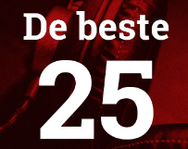
Het is altijd weer leuk om te weten welke renners je had moeten kiezen om de 25 meestscorende renners in je lijstje te moeten hebben.

Als je die 25 had gekozen, dan had je 3.011 punten gehad.
Marc Nuijten had er ‘slechts’ 2.464; Marc heeft er dan toch 547 laten liggen………, da’s meer dan 18%.......

Maar als we dan naar de nummer 72, Adrie van den Eijnden kijken, dat zijn er nog net wat meer die Adrie heeft laten liggen. Dat zijn er namelijk 1.358; oftewel: Adrie heeft een kleine 55% van de mogelijke punten gehaald.

Leuk, al dat rekenwerk, maar hieronder de 25 renners die je had moeten kiezen om die 3.011 punten te behalen:

De ultieme 25
 | Naam | Punten in Etappes | Punten in Eindkl. | Totaal aantal punten
1 | Valverde | 177 | 48 | 225
2 | Yates S. | 133 | 60 | 193
3 | Angel Lopez | 130 | 54 | 184
4 | Kruijswijk | 128 | 51 | 179
5 | Mas E. | 110 | 57 | 167
6 | Uran | 117 | 42 | 159
7 | Pinot | 113 | 45 | 158
8 | Izaguirre I. | 121 | 36 | 157
9 | Kelderman | 116 | 33 | 149
10 | Quintana N. | 88 | 39 | 127
11 | Sagan P. | 124 |  | 124
12 | Teuns | 117 |  | 117
13 | Gallopin | 83 | 30 | 113
14 | van Poppel D. | 99 |  | 99
15 | Viviani | 95 |  | 95
16 | Buchmann | 68 | 27 | 95
17 | Majka | 70 | 24 | 94
18 | Nizzolo | 93 |  | 93
19 | Kwiatkowski | 84 |  | 84
20 | De Marchi | 78 |  | 78
21 | Consonni | 69 |  | 69
22 | Garcia Cortina | 66 |  | 66
23 | de la Cruz | 48 | 18 | 66
24 | Trentin | 62 |  | 62
25 | Brambilla | 43 | 15 | 58
Totaal |  |  |  | 3011

De voorbeschouwing voor vandaag:

Iedereen kan weer gewoon aan de slag, behalve de pensionadas en degenen die nog van een welverdiende vakantie mogen genieten.

Felix gaat vandaag een dagje naar UWV, maar is nog niet klaar met jullie, want hij gaat vanavond nog even het prijzengeld bij elkaar zetten en jullie daar later vandaag of morgenochtend over informeren.
Felix wil toch vanaf deze plaats graag iedereen alvast bedanken voor de deelname, voor de input voor de journaals, anekdotes, foto’s en wat al niet meer, want zonder jullie zou El Juego Vuelta nooit zijn geworden wat ie geworden is.

Dussuh…. Dank dank dank!!!!

En dus nog één keertje:
Hasta mañana of más tarde!!

